NPM
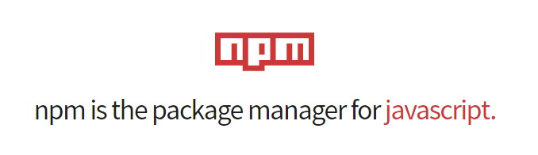
javascript的包管理器

npm通常是和node.js一起安装的。

npm，node package manager，是 Node 的模块管理器，功能极其强大。它是 Node 获得成功的重要原因之一。

随着一系列基于nodes的应用/工具的出现，工作中与nodejs打交道的机会越来越多。无论在node应用的开发，还是使用中，包管理都扮演着一个很重要的作用。

npm，极大地便利了我们的开发工作，顾名思义，它的主要功能就是管理node包，包括：安装、卸载、更新、查看、搜索、发布等。

它出现的背景
我们经常需要去下载一些资源，一般的做法是去相应的官网上下载。例如jquery，就去jquery的官网，zepto就去zepto的官网去下载，这样很麻烦。我们需要有一个地方，可以下载全部的资源。

一个直观的想法，就是去建立一下网站，让所有的公司都把自己的软件上传上来，这样，用户就可以去下载了，就不用到处找官网。

它提供npm这个工具：
- 你可以上传自己的代码。
- 你可以下载别人的代码。

约定标准的文件组织结构。

运行方式
在安装node.js的同时，npm就已经被安装了。你可以在任何的cmd窗口去运行npm相关命令。

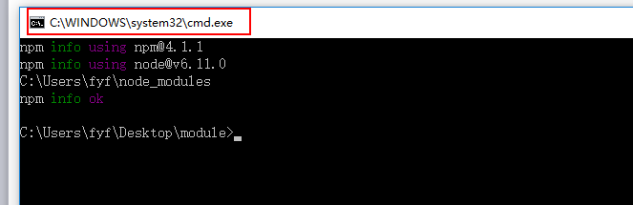

cmd窗口的使用

如何打开cmd窗口
（1）在任意的目录下，按下shift + 右键，“在此处打开命令化窗口”，打开之后，当前的目录就是你打开的这个目录。
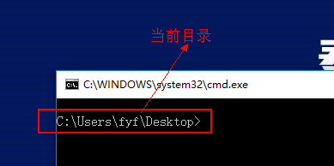
- win + r
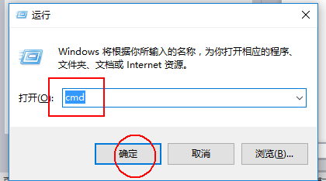

切换当前目录 cd
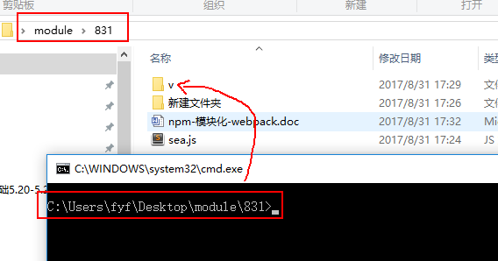

进入子目录
cd 子目录名

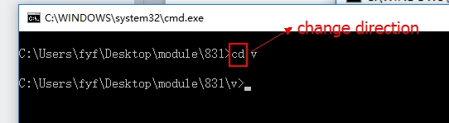

返回上一级
cd 空格 ..

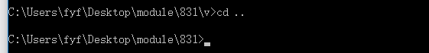

快速录入上一个命令
按键盘上的方向键就可以切换上一个命令。

粘贴命令

你在其它地方复制一个命令，想粘贴一下。不是ctrl +v 。直接右键即可

列出当前目录下的文件信息
dir

清屏
cls
苍老师

Ctrl+c
结束当前的命令。

为什么你可以直接在cmd窗口运行命令

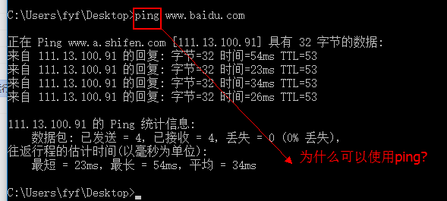

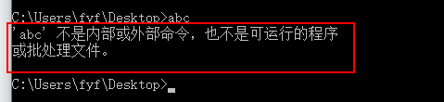

在命令窗口，当你输入一个命令之后，在当前目录去这个命令对应的可执行文件 （.exe,.bat,.cmd），找不到的话，它还会去一些地方去找这个命令：

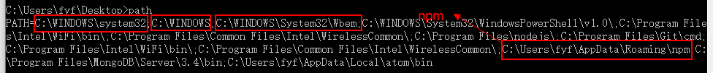

我们可以通过path这个命令去查看目录。

以npm为例，当你安装这个软件之后，它会在path中添加一个目录，这样，当你使用npm时，它会找到这个目录下面的npm.cmd命令。
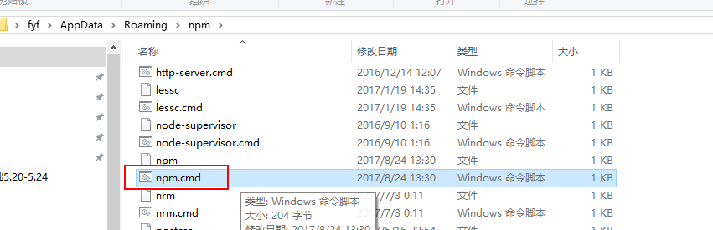

命令组成
命令的组成：
命令 参数 选项

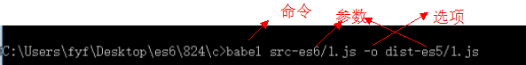

命令不同，参数和选项也不一样。

Npm的命令

npm help

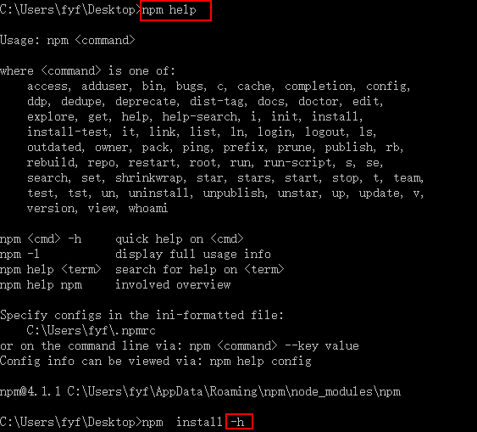

npm init

你要想把自己的代码上传到npm官网，大家一起来使用这个代码，则我们必须要遵守一些固定的规则。如你的包(package)中在根目录下必须一定要有一个package.json文件。
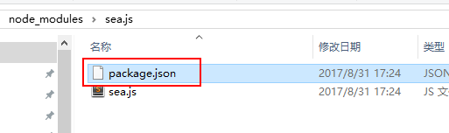
Init这个命令就可以帮助我们在当前目录下创建这个package.json这个文件。

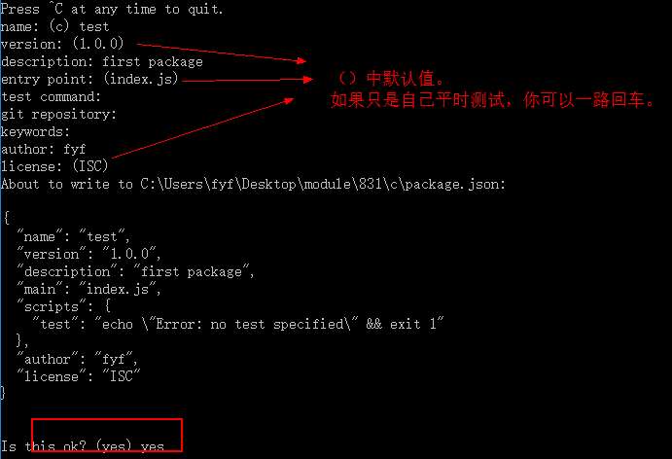

你会在当前目录下看到package.json文件已经创建好了。

你可以使用任意文本编辑器去打开它。

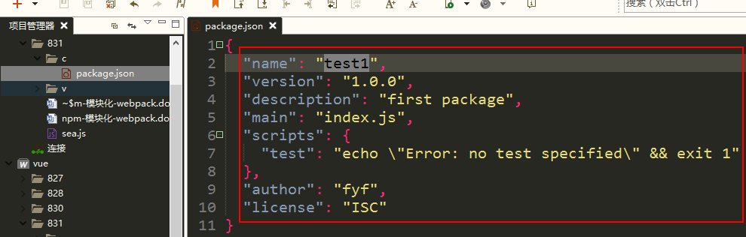

选项的说明：
- name: package的名字 （必须)
- version: package的版本 （必须)
- description: 包的描述
- author: 包的作者姓名
- main: 包的入口文件
- dependencies: package的应用依赖模块
- devDependencies: package的开发依赖模块
- scripts: 属性是一个对象，里边指定了项目的生命周期个各个环节需要执行的命令

npm init --yes
创建一个默认的package.json文件。
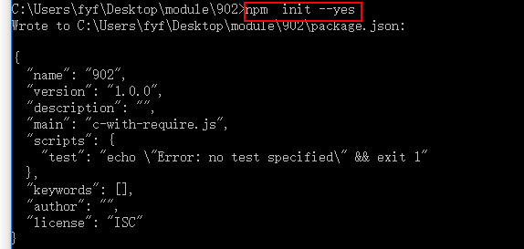

如果你不满意，你可以随时去修改这个package.json文件。

npm install（重点）
功能：就是从npm官网上把包下载到本地。并根据情况修改package.json文件。

全局安装
- 全局安装：安装之后，在任意目录下，打开小黑窗你都可以使用。

npm install babel-cli -g
如你全局安装的话，则会把这个命令放在npm在系统中注册的那个path目录下：

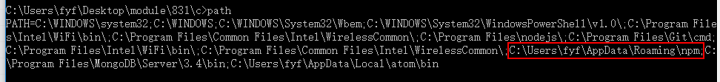
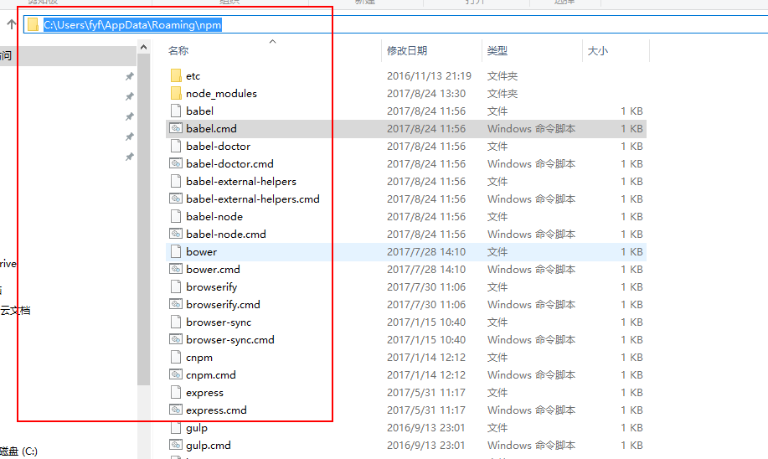
这样，你输入这个命令，会去这个目录去找。

全局安装的目录
我们用一个命令去查看，全局安装的包的保存目录：

npm root -g

本地安装

不加-g就是本地安装。
有三种格式

- npm install sea.js
- Npm install sea.js --save
- Npm install sea.js --save-dev

共同点：
- 都会安装到当前目录的node_modules目录下。如果没有这个，会创建。
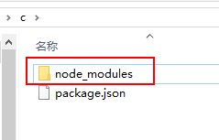
- 都会安装，在本地也可以使用。

也有很大的区别，如下：

npm install 包
npm install 包:
- 不会修改package.json
- 之后运行npm install命令时，不会自动去安装包

npm install 包 --save-dev:
- 会修改package.json。在package.json的devDependencies属性下添加记录
- 运行npm install命令时，会自动安装包到node_modules目录中
- 运行npm install --production或者注明NODE_ENV变量值为production时，不会自动安装包到node_modules目录中

以
npm install require.js --save-dev
为例：

它也会去下载require.js这个包，并放在node_modules目录下
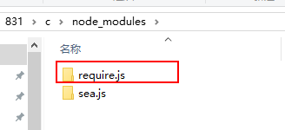

但，它同时，也会修改package.json文件。

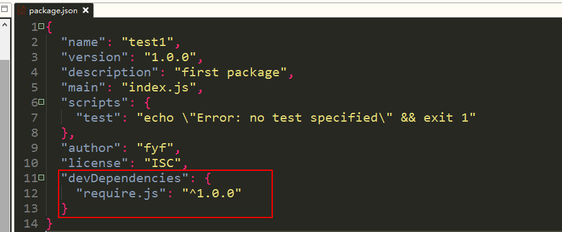

开发时的依赖说明：
- 我当前的项目要用到这个包。
- 只开发阶段用到，发布之后，就不会依赖它了。如：babel。我们只在开发的阶段用它来转码，转码完成之后，我们得到了es5的代码，则不需要它了。所以babel就应该设置了开发依赖。

npm install 包 --save:
- 会修改package.json。会在package.json的dependencies属性下添加记录
- 运行npm install命令时，会自动安装包到node_modules目录中
- 运行npm install --production或者注明NODE_ENV变量值为production时，会自动安装msbuild到node_modules目录中

以
npm install jquery --save-dev
为例：

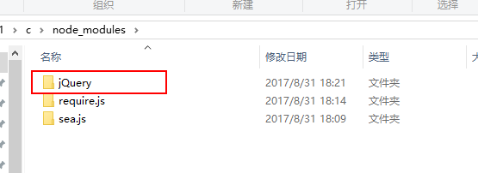

它会修改package.json如下：
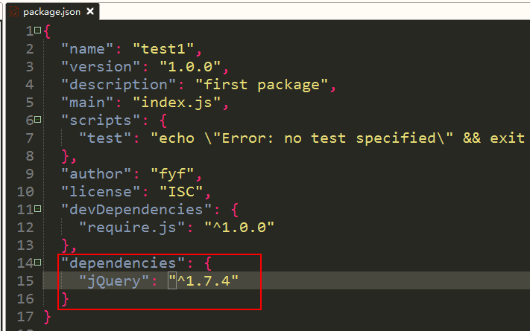

Dependencies:表示这个项目要用jquery，在发布之后也要用到。

查看本地安装的目录 npm root

npm install
后面不加参数。

它会自动在当前目录去找package.json文件。然后，把这个文件中设置的依赖项去npm官网中下载，并安装。

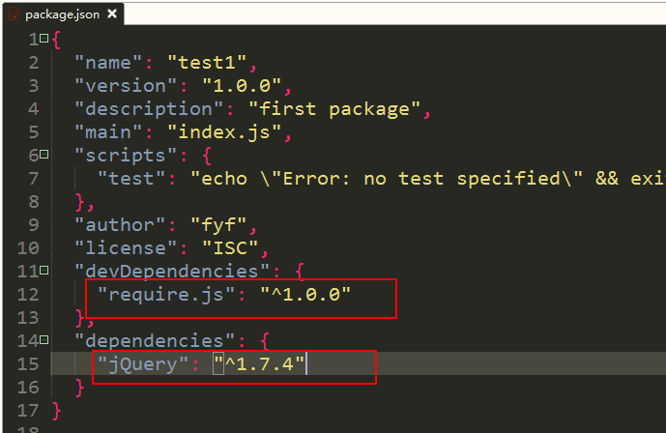

并创建node_modules目录，把下载的文件放在里面。

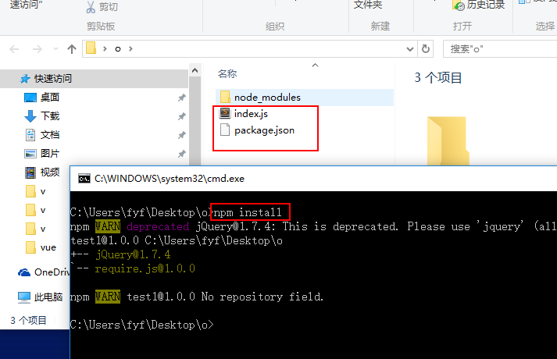

可以一次性安装多个包
Npm install 包1 包2

npm install babel-preset-es2015 babel-preset-stage-2

安装时可以指定具体版本 使用@
npm install jquery@1.7.3

npm uninstall 删除包

与install是对应的.
你安装时，是全局安装，则要全局删除。
npm uninstall 包 -g

npm install 包 --save
Npm uninstall 包 --save

删除会做两件事：
- 可能修改package.json.如果你安装时修改了这个文件，则删除时会去掉依赖项。
- Node_modules下面对应文件删除。

npm prune 删除当前没有用到的包
根据当前的package.json中的配置项，删除当前没有用到的包。

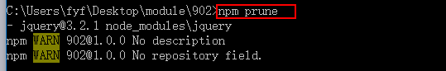

npm update

本地更新包 npm unpdate 包名
全局更新包 npm update -g 包名

npm ls 把安装的包的信息列出来
查看本地已安装的包 npm ls
查看全局已安装的包 npm ls -g

可以使用--depth=0，查看主要安装包

npm info 查看包的信息

npm info vue

使用国内npm源

你在用npm install 它会自动去npmjs.org这个官网上去下载，这样可能网速会很慢。这时，我们可以选择使用国内的镜像站点，这样速度会快一点，但内容是一样的。

npm config list

通过npm config list 命令去查看当前的npm配置项
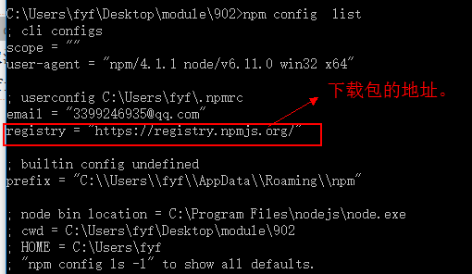

我们可以更改这个淘宝的镜像地址：https://registry.npm.taobao.org/

命令如下：
npm config set registry https://registry.npm.taobao.org

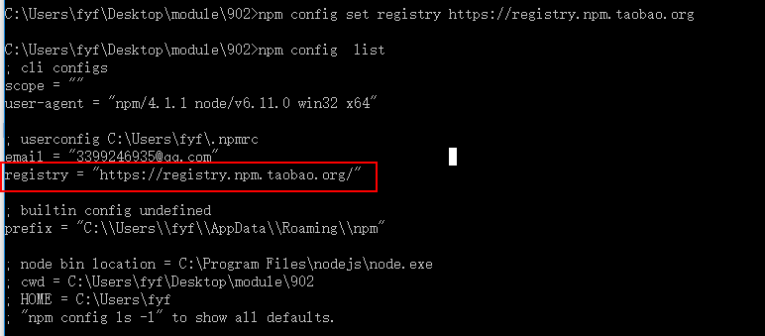

上面的方法比较复杂，不好忘记，我们可以使用cnpm这个包。

Cnpm
- 先全局安装cnpm
- 用cnpm这个命令来代替所有的npm命令。

npm install cnpm -g

以后安装东西，就可以使用
cnpm install package-name

使用nrm
在多个镜像站点之间进行切换。
- 先全局安装nrm
- nrm ls ：列出所有的站点
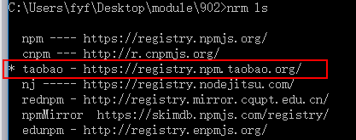
- Nrm use :切换
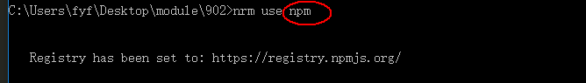

模块化开发

vue的三个特点:
- Mvvm
- 组件化
- 模块化

模块化是指文件的组织，管理，使用的方式 。

代码的开发阶段：把一个大的文件，拆分成几个小文件，它们之间相互引用，依赖。
代码发布之后：把这些小文件打包成一个大文件webpack。

为什么要用模块化开发

以前面写的代码为例：
这个index.html文件中一共引入了8个 js文件。
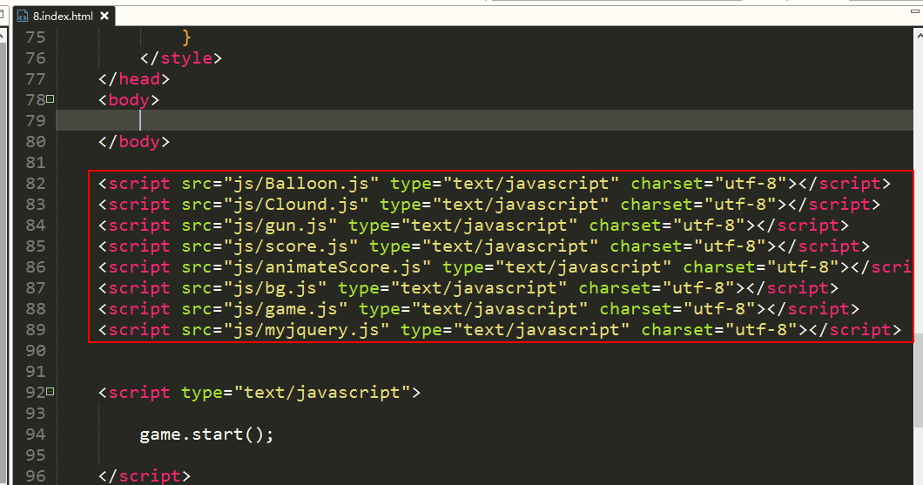

这样组织至少会有两个问题：
- 全局变量污染
- 文件之间相互依赖的问题：Balloon.js文件必须要依赖于myjquery.js(这是我们自己写一个库)，因为balloon.js中产生随机数所用的函数GetR来自于myjquery.js的。

解决：
- 全局变量污染的问题，我们可以通过立即执行的函数表达式来解决。
- 我们之前组织代码的方式，就不能很方便地看出来，哪个文件依赖于哪个文件。就算我们事先知道A.js依赖于B.js（可能A.js中用了B.js中的方法），我们也没有办法在浏览器端保证：B.js会在A.js之前加载完成。
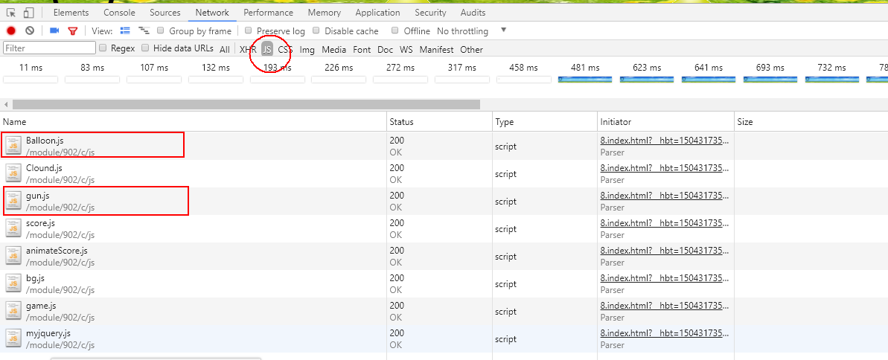

模块化的发展
模块化的思想主要是从后端的程序中引入的。

php -- include ”header.php”

理解css中的模块化
Css -- @import

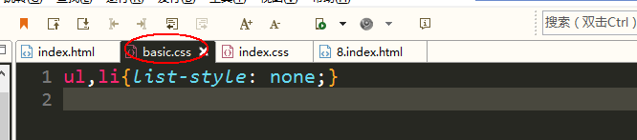
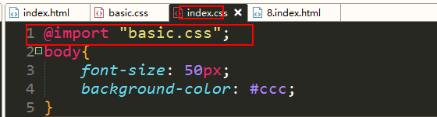
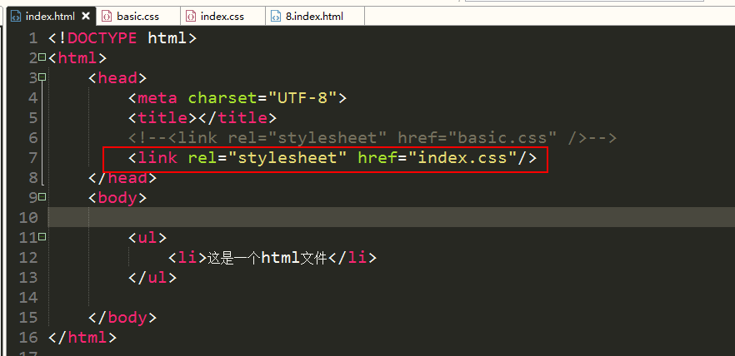

在es6之前，它不支持在一个js中直接去引入另一个js文件。

- 原始方式 --- 无模块时代
- 萌芽时代 --- 闭包+自执行函数、命名空间、人肉方式、配置参数
- CommonJS规范 --- CommonJs社区制定了Modules/1.0规范
- AMD规范 --- 革新派，RequireJS
- CMD规范 --- 中间派，seajs
- es6模块化 --- 终极解决方案

闭包+立即执行函数的方式

它只是解决了文件之间的相互依赖关系的描述：
你一看到这个iife就可以知道，当前的这个模块（js文件）是依赖于哪些模块（js文件）的。
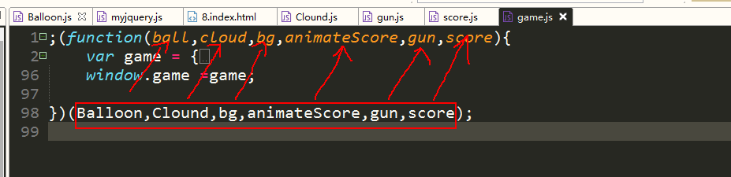

zepto就是这样做的
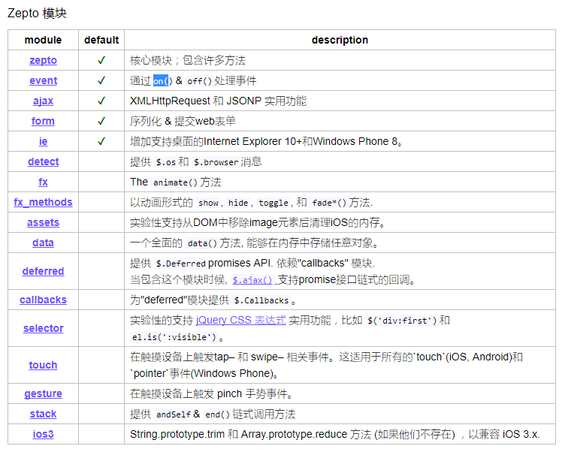

CommonJS规范


CommonJS规范源于Modules/1.0，在node.js中率先实现了。
核心内容有如下几点：
- 使用require方法引入其他模块（js文件），执行的结果即为别的模块（js文件）暴漏出来的API。
- 模块通过变量module.exports导出API，exports只能是一个对象，暴漏的API须作为此对象的属性。
- 如果require函数引入的模块中也包含依赖，则依次加载这些依赖。
- 如果引入模块失败，那么require函数应该报一个异常。

定义模块

格式
module.exports={
键值对
}

引入模块
Let obj = require(“模块名’)

require函数，会返回一个对象，返回的是在模块中使用module.exports导出的对象

引入模块的格式
模块名的路径，有两种:
- 自定义模块：使用相对路径，以./或../开头 模块名后可以加.js，也可以不加；你不能直接写模块名，就算是两个文件在同一个目录下，也加./
- 第三方模块：只需要写上模块名即可。这里的第三方模块，其实就是使用npm来安装的那些模块。

例如，你安装了vue模块。则在node_modules下会多一个文件夹：
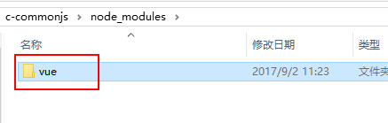
你要想使用vue模块，只需要：
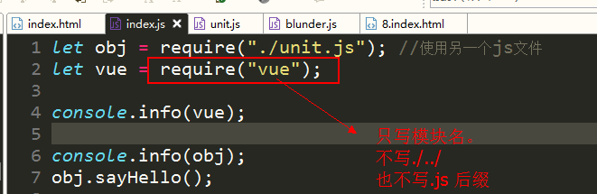

示例

浏览器端 不支持
现在有一个简单的需求,有三个文件如下：
- Index.html：它引入index.js文件
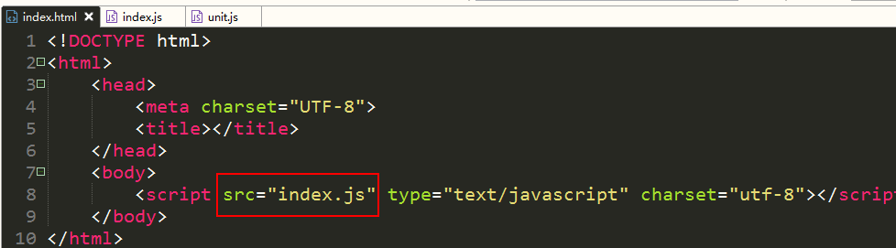
- Index.js：它执行一些功能，但它要入unit.js
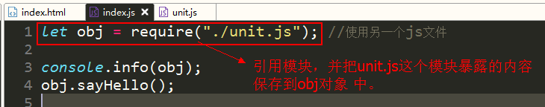
- Unit.js：它就是一个库，提供一些方法
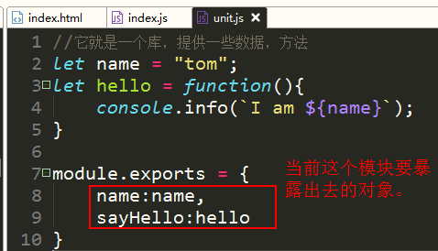

如果你现在去打开index.html文件，则浏览器一定会报错：

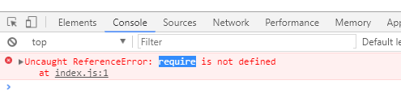
因为commonjs规则在浏览器端不支持。

但，在node.js中是支持commonjs规则的，即，上面的index.js文件可以直接通过node去运行。

在nodejs中是支持的
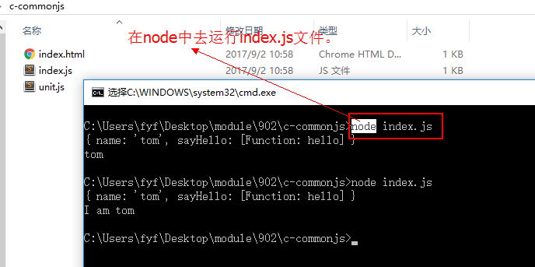

用browserify工具，把代码编译打包一下，让浏览器也能用

先通过npm安装。
- 建议先在根目录，创建好package.json文件。
- 全局安装和本地安装都可以。
npm install browserify -g (在任何一个小黑窗下都可以使用browserify命令)
或者是
npm install browserify --save （只能在当前的目录下使用这个命令）
- 运行browserify 命令去转码
格式：
Browserify 要转码的.js -o 转码之后的.js
示例：

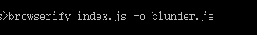
这里的blunder.js会自动创建的。
如下:
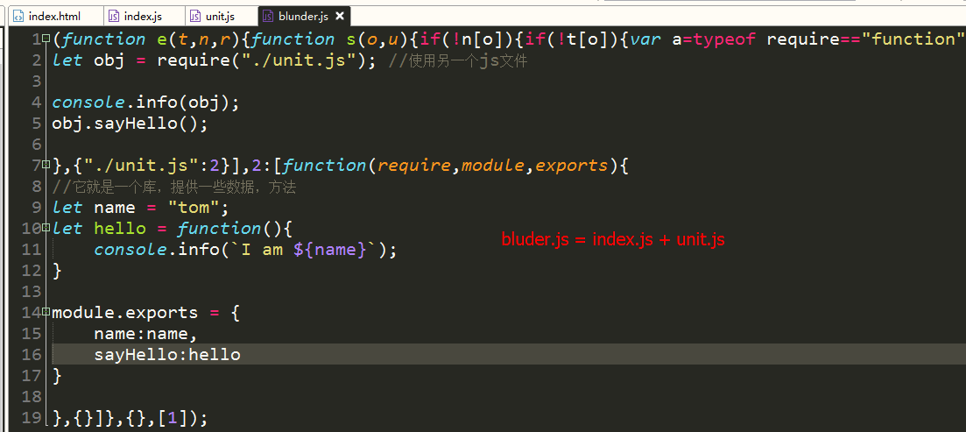
（4）在html中引入这个blunder.js即可。（之前引的是index.js，它不能用）
效果如下：

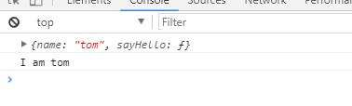

应用：对前面的打气球游戏的js代码进行模块化处理

把之前的立即执行的函数表达式的写法，改成commonjs的定义模块
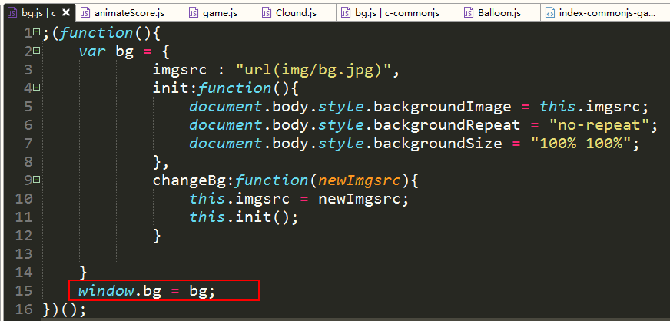
改成：
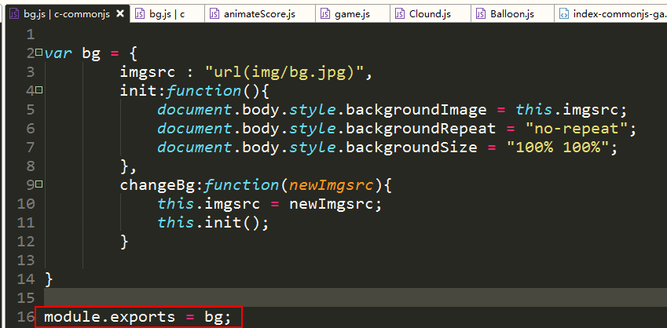

把
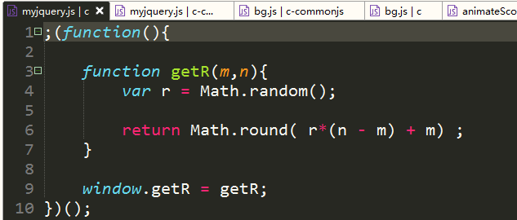
改成：

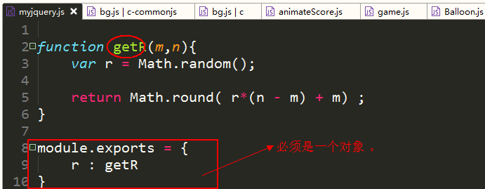

其它的js文件的写法都类似。

对game.js

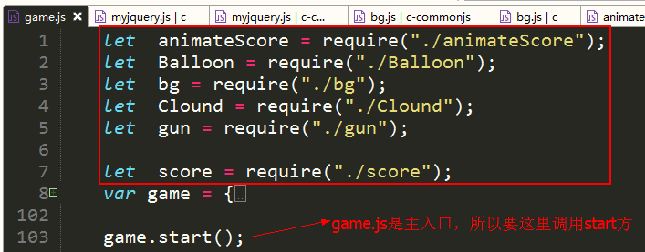

用browserify对game.js进行转码
在html中引入转码之后的文件即可。

commonjs主要是在服务器端使用，在浏览器端虽然可以用browserify进行转码，但，并没有体现出浏览器与服务器端的区别：

浏览器端的代码是异步的，而服务器端是同步的。在浏览器端，提出 amd规范。

amd 规范 require.js
Asynchronous Module Definition
"异步模块定义"。它采用异步方式加载模块，模块的加载不影响它后面语句的运行。所有依赖这个模块的语句，都定义在一个回调函数中，等到加载完成之后，这个回调函数才会运行。
amd是一种规范。require.js实现了这种规范。

代表产品：require.js


Require.js的使用
1.定义模块
2.在主文件中引用模块
3.html中引入require.js

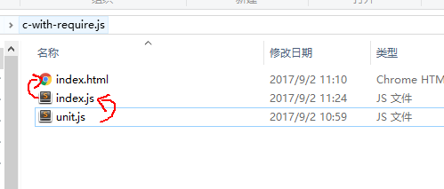

requirejs 定义模块（不是入口文件）
define(['模块1',’'模块2'’],function(变量1,变量2){
return {
}
});
(1)这里的变量就是这个模块的别名。
(2)如果当前模块不依赖其它的模块，则不需要写第一个参数,第二个参数中的形参列表也不要。
(3)这里也是使用模块。

示例:
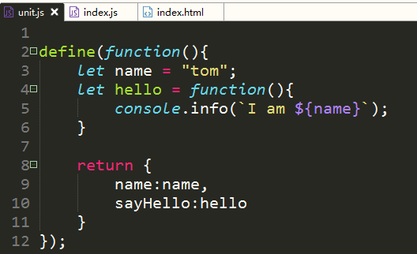

requirejs 定义入口文件
require([“模块1”，“模块2”],function(变量1，变量2){
//你的代码
});

示例
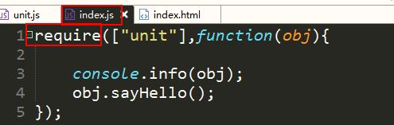
Index.js需要使用unit.js这个模块

在html页面中引入requirejs并指定入口文件

<script src="js/require.js" data-main="js/main" ></script>

(1)data-main是指定的主入口的名字。类似于c语言中的main函数一样。
(2)可以省略.js后缀。

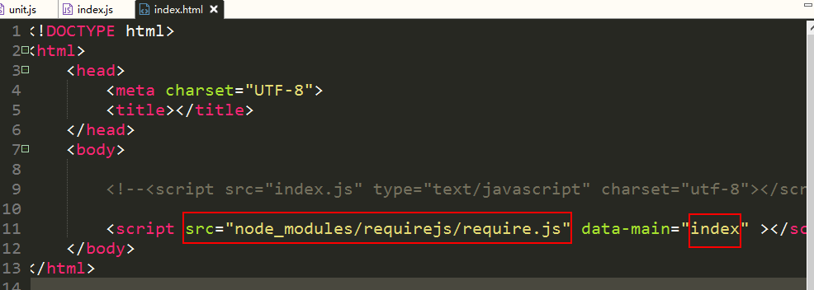

效果如下：

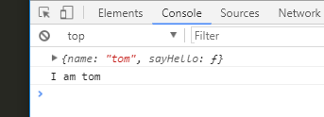

应用 ：用require.js去改写对前面的打气球游戏的js代码

部分代码如下：
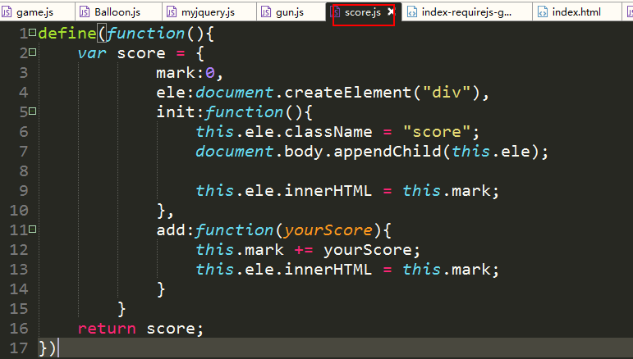

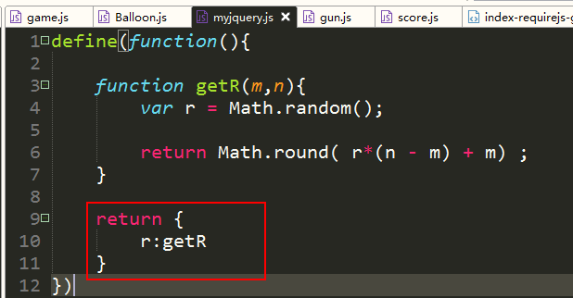

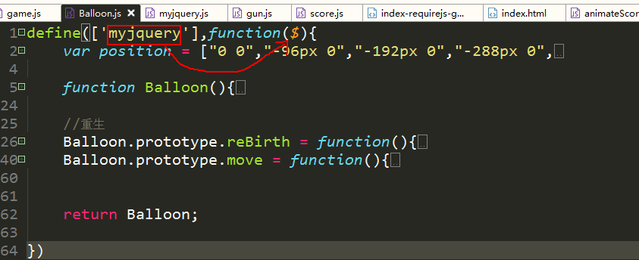

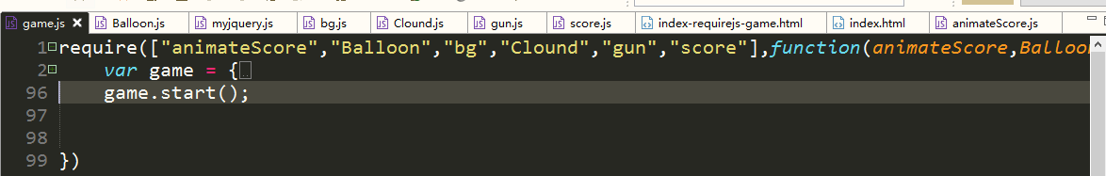

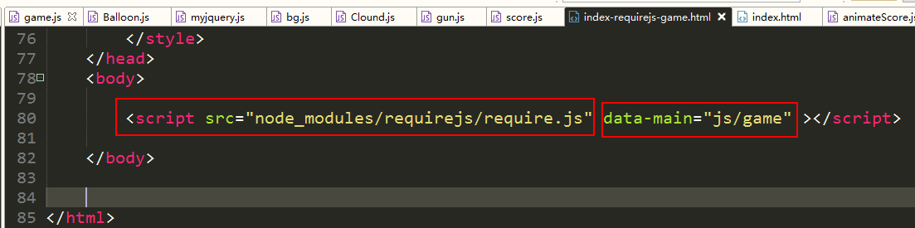

cmd规范 sea.js
“Common Module Definition”的缩写，意思就是"通用模块定义"。

cmd是一种模块化规范。
CMD推崇依赖就近，延迟执行

sea.js是推动cmd规范的产物。

代表产品sea.js

seajs 定义模块--不需要引用其它模块
define(function(require,exports,module){
//你的代码，函数，变量，对象
//导出模块有三种方式
exports.属性名=值。//方式一
module.exports.属性名=值。//方法二
return 对象//方法三

});

- define是seajs定义的全局函数
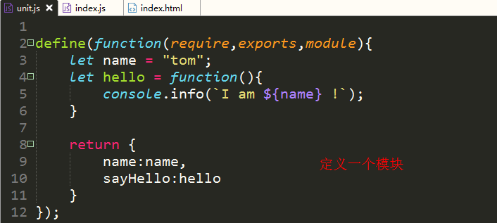

seajs 定义模块--需要引用其它模块
define(function(require,exports,module){
//你的代码，函数，变量，对象
Var obj = require(‘模块名’)
//导出模板有三种方式
exports.属性名=值。//方式一
module.exports.属性名=值。//方法二
return 对象//方法三

});

主入口
<script >
seajs.use(["模块1",“模块2”],function(变量1,变量2){
});

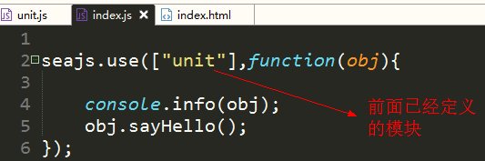

html页面中引入sea.js,和入口文件

应用 ：用sea.js去改写对前面的打气球游戏的js代码

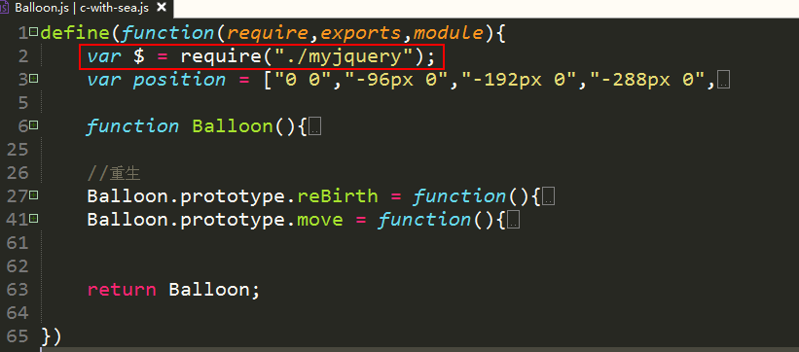

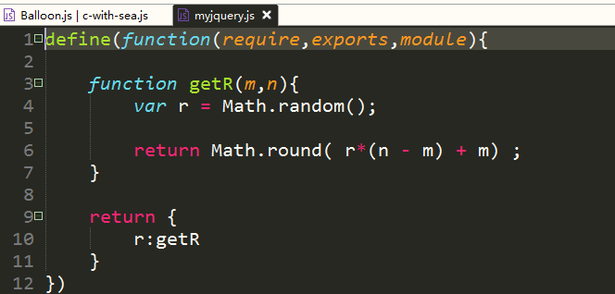

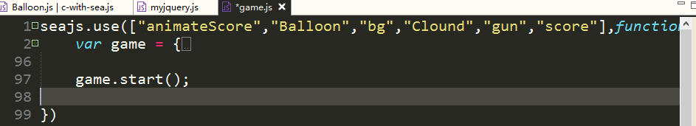

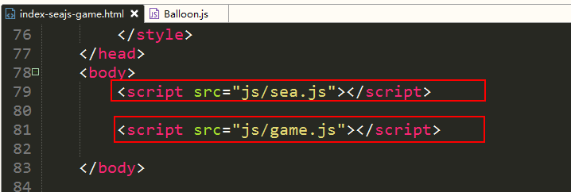

注意一下：sea.js文件最好是和你的模块放在同一级目录下。

查看jquery的代码
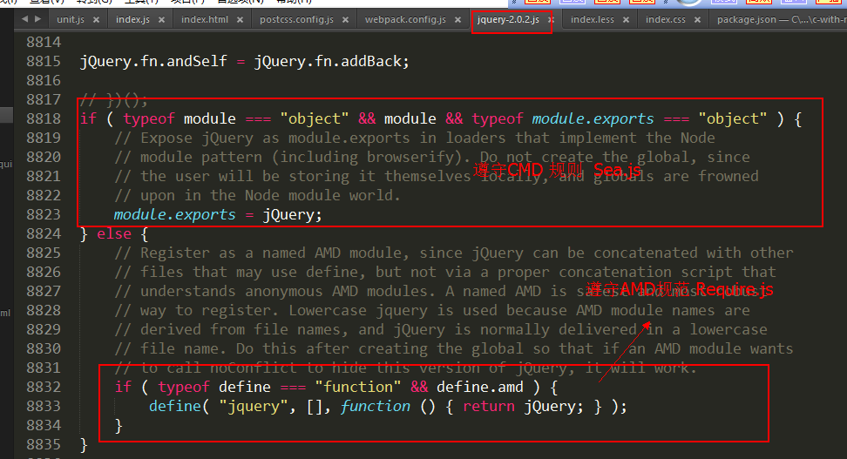

es6模块化



Import：导入。在自己当前的模块去使用其它模块
Export：导出。在定义模块时，决定把哪些内容暴露出去：当别的模块去引入当前模块，别人会得到什么东西。

示例
- Index.html：引入index.js
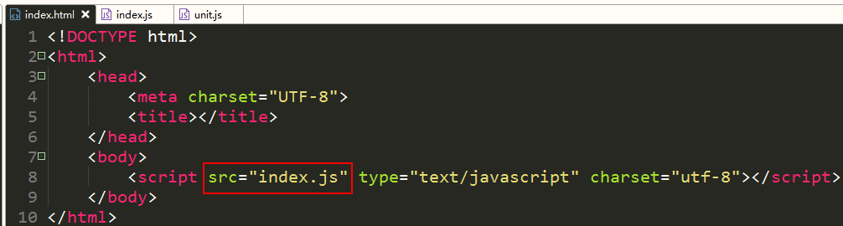
- Index.js：要去引用unit.js
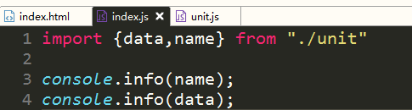
- Unit.js
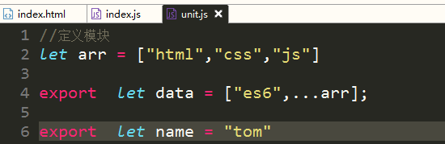

现在，直接打开浏览器去访问index.html会得到一个错误：

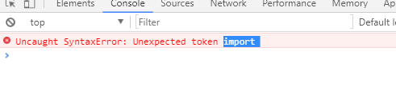

由于import是es6的语法。在浏览器中不支持的，但我们可以通过babel进行转码。

下面，就要开始去转下码。

babel转码
- 安装bable
npm install babel-cli -g

- 安装两个包
npm install babel-preset-es2015 babel-preset-stage-2 --save-dev

- 编写配置文件
.babelrc
{
"presets":["es2015","stage-2"]
}

运行转码命令：

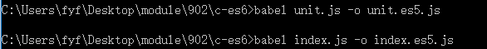

现在我们的文件如下：：

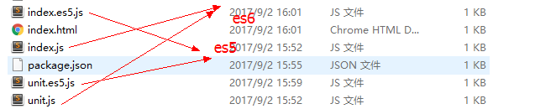

细节：
在index.es5.js中，我们引入的文件应该要从unit.js改成unit.es5.js

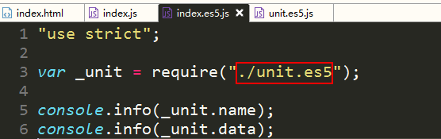

在index.html中，把index.js 改成 index.es5.js。结果还是报错：require不认识。

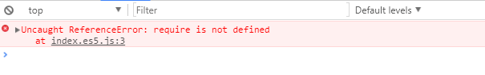

我们通过babel从es6 --> es5之后：
实际是es6规范 ---> common规范
Es6 | Es5
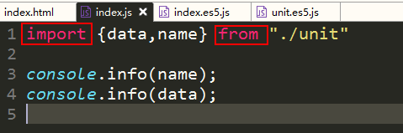 | 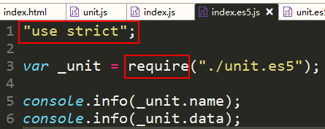
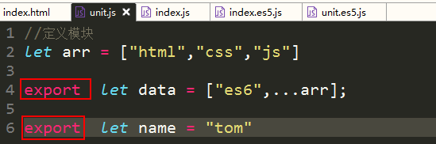 | 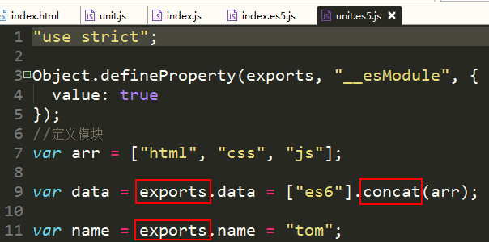
Es6规范 | commonjs规范

commonjs规范:它还是不能在浏览器工作。但它可以直接在nodejs中运行。
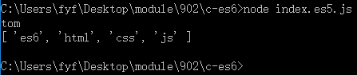

为了让代码能够在浏览器中运行，我们还需要对index.es5.js文件进行browserify处理。

browserify处理

对入口文件（这个它引用其它的模块）进行处理：
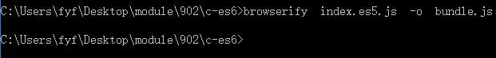
browserify会分析index.es5.js文件，找出这个文件中依赖了哪些其它的文件，把它的依赖文件全部装到一个文件中：bundle.js。

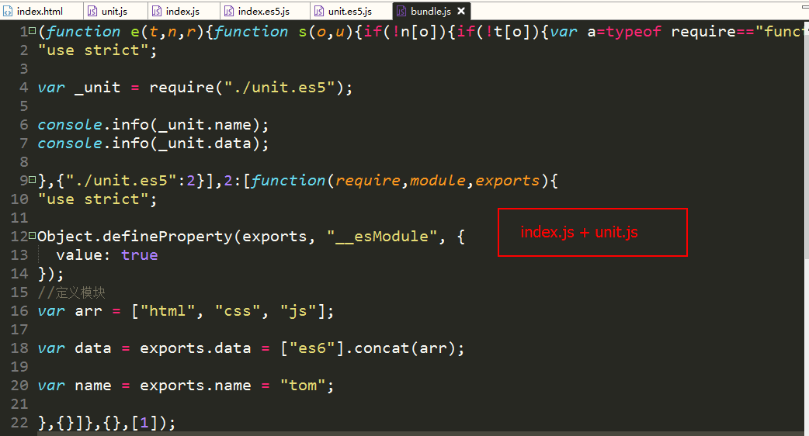

修改index.html文件，把bundle.js引入：

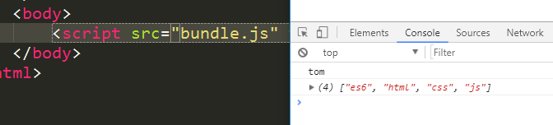

成功啦！！！

Export
你在定义模块时，你可以决定，当你的模板被其它模板引入时，你暴露出去的内容是什么。

逐个导出
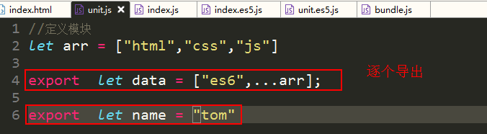

批量导出
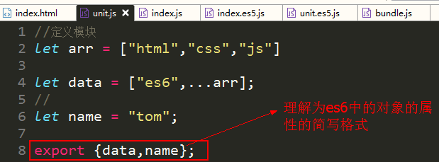

别名导出

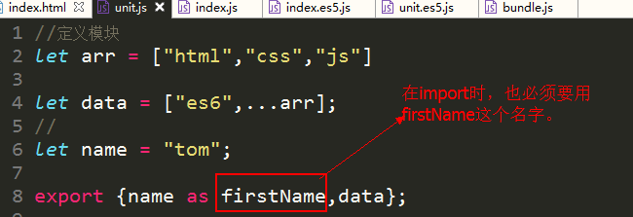

Import
格式：
Import {变量名1,变量名2.... } from “模块名”

逐个导出和批理导出
对于上面unit模块，它的两种导出方式，我们都可以用如下的方式进行导入：
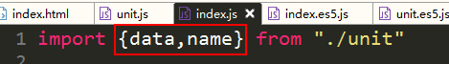
- 导入时，你使用的变量名data,name必须要与unit模块中导出时用的名字要一致。
- 两个变量之间先后顺序是没有的关系的（对象是属性的无序集合）
- 上面的模块的路径的写法（”./unit”）与commonjs中的require的要求是一样的：
- 如果自己定义的模块，则一定要加 ./(表示当前目录) ../(上一级目录)
- 如果是第三方的模块，则直接写模块名。
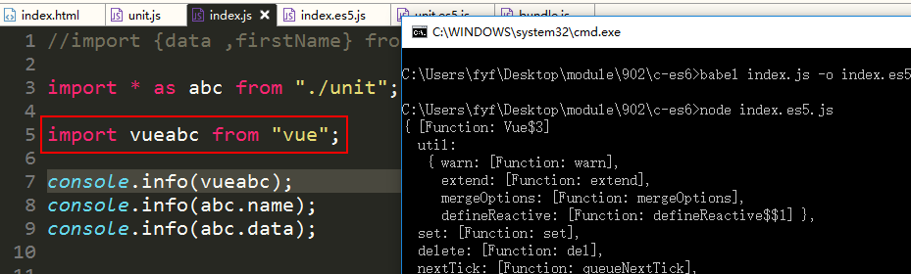
如上代码说明，vue这个模块是默认导出的。

别名导入
在导入数据时，取个别名。

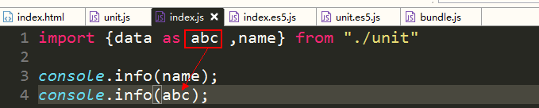

Export default
在导出和导入我们需要保持属性名是一致，这就比较麻烦。

我们通过通过exprot default来把取名的工作交给引用模块：即我导出时，不取名字，你导入时，爱取什么名字就取什么名字。

定义模块
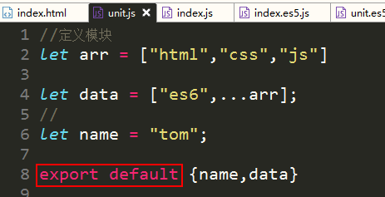

引入模块
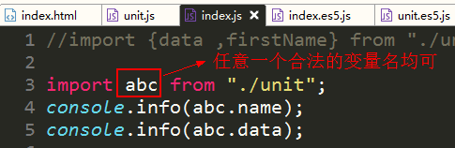

Export default和批量导出可以一起用
导出模块
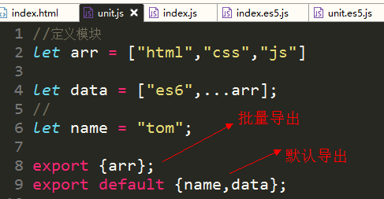

导入模块
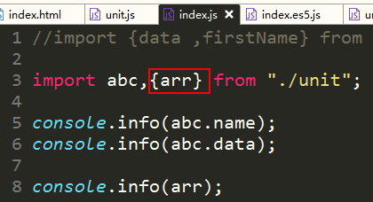

模块的整体加载

Import * as

模块还是正常地批量导出：
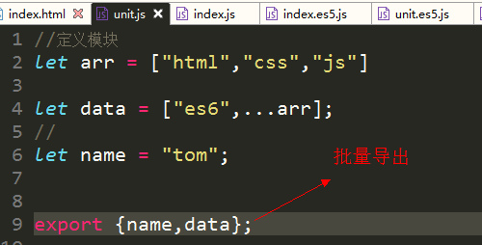
导入时
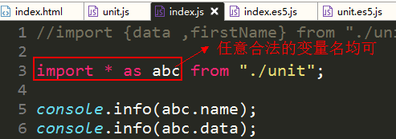

模块化总结
模块化
- 一个js文件就是一个模块；
- 把很多个模块通过相互引用的方式组合在一起 ；
- 在index.html中，只引入一个模块

有四种规范
- Commonjs:在nodejs中支持的。在服务器端工作。
- Amd：在浏览器端工作 。代表产品是：require.js
- Cmd：在浏览器端工作 。代表产品是：sea.js
- ES6 :正宗。完全可以构建 服务器端 和浏览器 都支持的 方案。

方案名 | 定义模块 | 使用模块 | 主入口
commonjs | modules.exports={} | require()  obj =require(‘./模块名’) |  | browserify转码
amd-seajs | defind(require,export,module) | defined(require,export,module){ require (./模块名)} | seajs.use([],functin(){  }) | sea.js
cmd-require | define(function(){return {}  }); | define(['模块'],function(变量){return {}  }); | require(["game"],function(g){})  data-main | common.js
es6 | export | import |  | babel browserify

Webpack

什么是Webpack
Webpack是模块化管理及打包工具/模块打包机（ module bundler）。

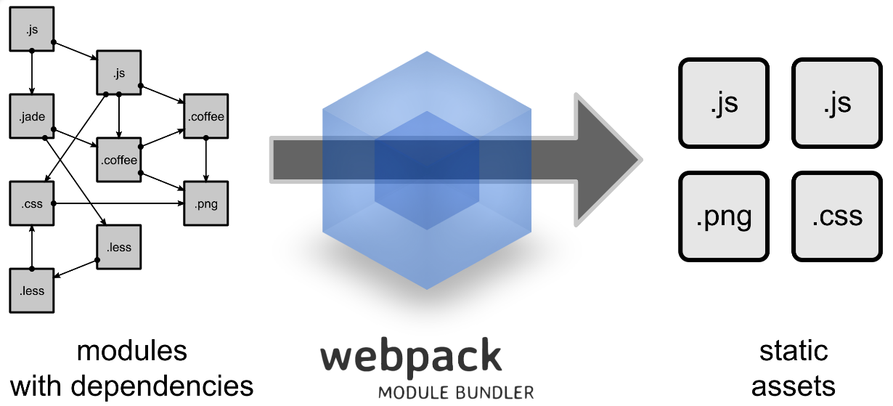

它所做的事情是：分析你的项目结构，找到js模块以及其它的一些浏览器不能直接运行的拓展语言（Less、Sass、TypeScript），并将其打包为合适的格式供浏览器使用。

为何要使用Webpack
如今的Web可以看做是功能丰富的应用，拥有复杂的js代码和众多有依赖包，为简化开发复杂度，提高开发效率，涌现了大量的实践：
- es6 模块化
- 全新的js写法，如ES6、TypeScript、CoffeeScript
- Less、Sass等css预处理器
这些实践大大的提高了开发效率，但是浏览器不能解析这些代码，需要进行额外的处理才能让浏览器识别，而手动处理又非常繁琐，于是就需要一些专业的工具。

- Browserify -- 实现浏览器端的commonjs模块化，功能比较单一
- Gulp --- 优化项目的一个工具
- Grunt
- Webpack --- 最好的模块打包机
- Bower --- 类似于npm，管理各种包/模块的
- Yeoman -- 构建项目结构的
- Fis（百度）-- 和webpack类似

入门案例

三个文件：
- Index.html: 引入app.js
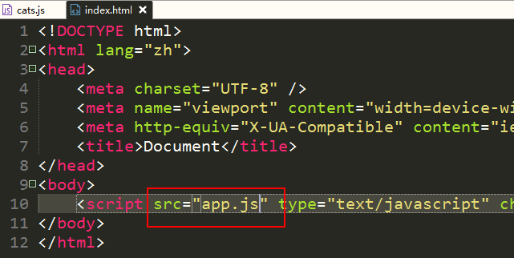
- App.js:引用cats.js
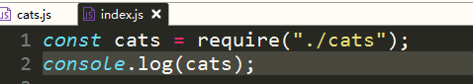
- Cats.js
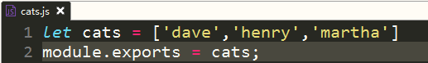

上面的index.html在浏览器中会报错：
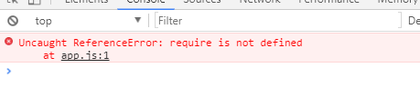
Require是commonjs规范，在浏览器不支持。前面我们是browserify解决这个问题的。

下面， 我们来用webpack解决这个问题。

用npm 全局安装webpack

npm install webpack -g

可以webpack -h 查看帮助。

目前的最新版是:

建议你在本地也安装一次：

npm install webpack --save-dev

用webpack命令进行打包
打包的意思是说：去分析主入口文件app.js中依赖了哪些模块，把它的依赖项全部保存一个文件中.
命令的格式：
Webpack 入口文件.js 打包后的文件.js
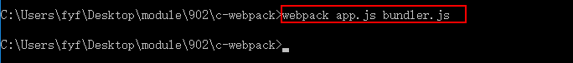
注意：上面的bundler.js会自动创建 。

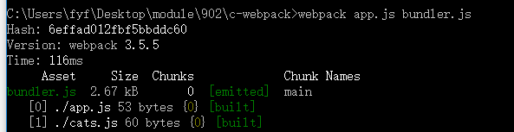

接下在html中直接使用bundler.js这个文件（不要用app.js了）。

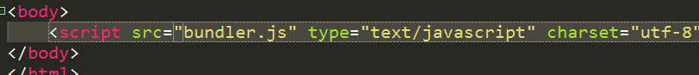

效果就对了。

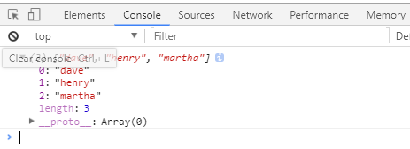

webpack是怎么工作的

查看bundle.js文件，可以发现：不仅app.js里面的内容被打包进bundle.js，app.js所依赖度cats.js也被打包了进来。webpack打包原理是边读边分析入口文件的依赖，分析入口文件依赖的文件的依赖，以此类推，只要有依赖都去分析并打包到输出文件中。

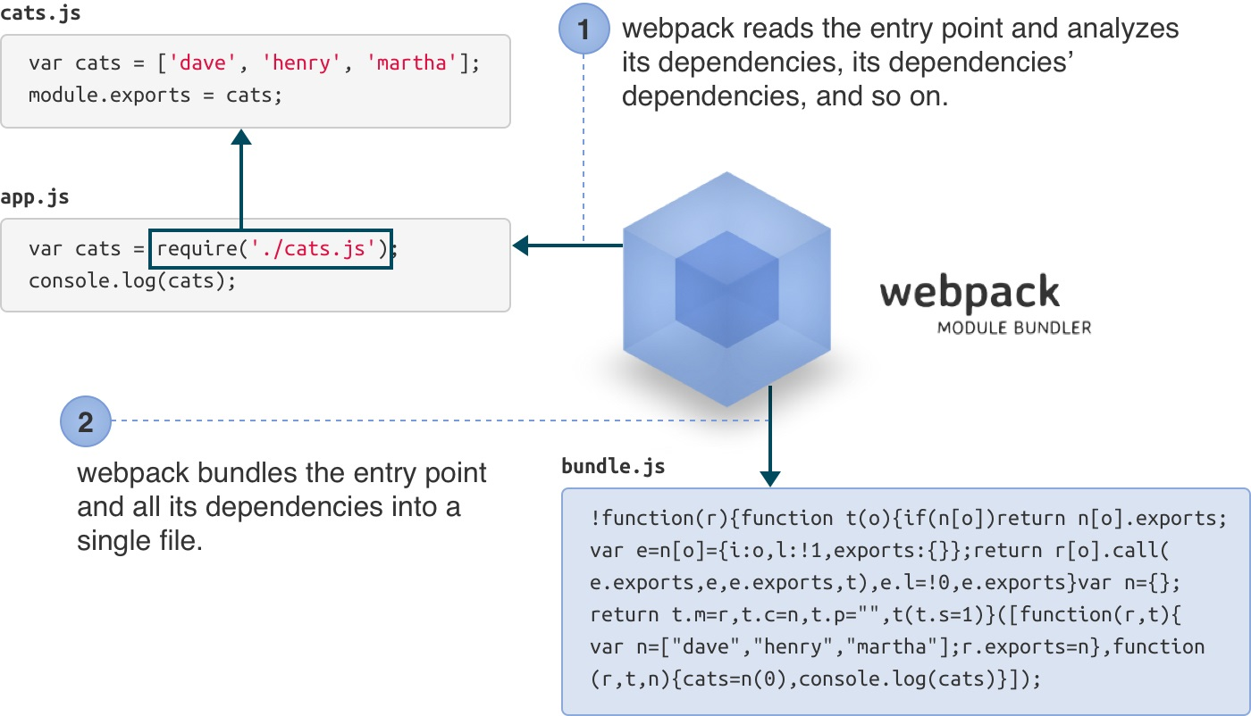

引入css文件

新建一个inde.css

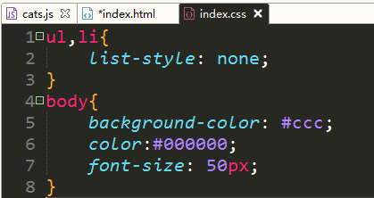

现在的目录是：

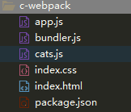

我们之前使用 css文件是通过link 的方式去引入。
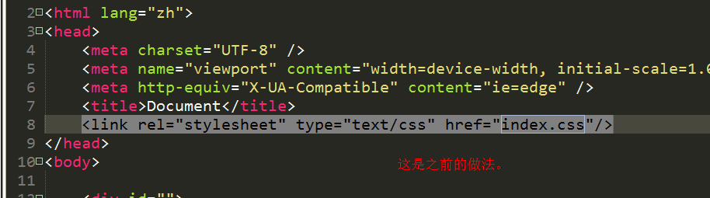

现在，我们可以希望通过：
在add.js中：
require(“./index.css”)去引入css文件。

再次打包app.js，webpack报错如下：
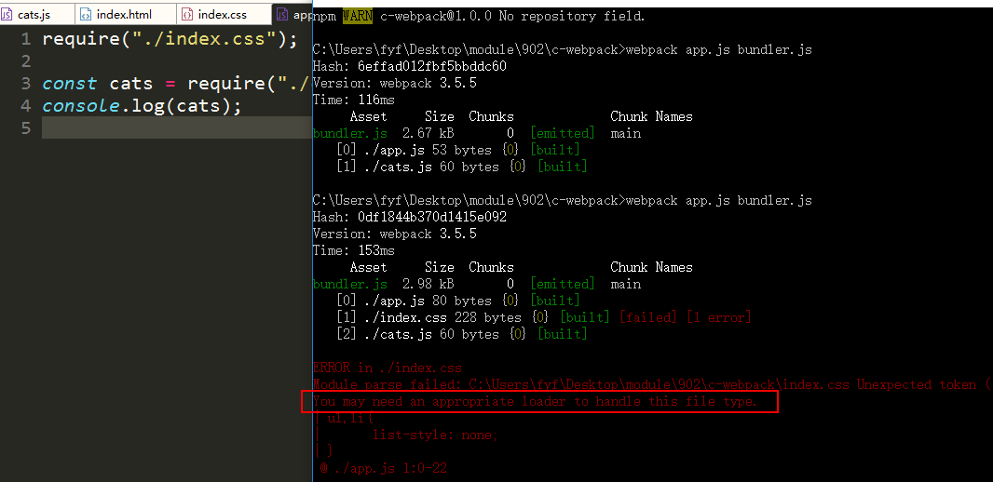

现在，我们要去学习一下webpack典型使用流程。

webpack典型使用流程
- 创建项目结构
- 初始化项目，创建package.json配置文件
- 创建及配置webpack.config.js
- 使用webpack命令打包
- 安装相应的loader和插件
- 修改webpack.config.js,使其应用相应的loader和插件

创建及配置webpack.config.js
它必须在项目的根目录下。
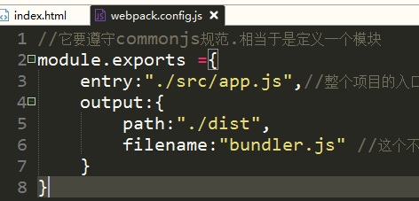
在webpack3.0版本中，这个路径必须要是绝对路径。所以上面的写法在webpack3.0中是不对的。
要改正如下：

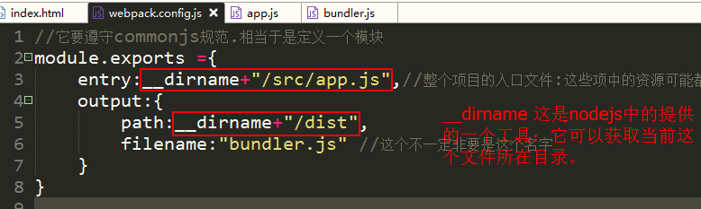

现在，由于我们自己已经配置了wepback.config.js，所以，我们就可以直接写命令webpack：

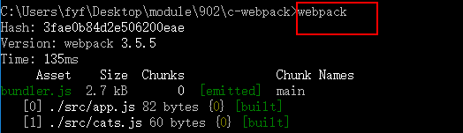
它会自动去找配置文件。

下面来解决css文件引入的问题

Loaders-解决引入css文件这个问题
Loaders是webpack提供的最激动人心的功能之一了。通过使用不同的loader，webpack有能力调用外部的脚本或工具，实现对不同格式的文件的处理，比如说分析转换scss为css，或者把下一代的JS文件（ES6，ES7)转换为现代浏览器兼容的JS文件，对React的开发而言，合适的Loaders可以把React的中用到的JSX文件转换为JS文件。

处理css文件，需要两个loader
- Style-loader
- Css-loader

要通过npm安装这两个loader
npm install style-loader css-loader --save

（1）css-loader使你能够使用类似@import 和 url(...)的方法实现 require()的功能,
（2）style-loader将所有的计算后的样式加入页面中（写在style中），二者组合在一起使你能够把样式表嵌入webpack打包后的JS文件中。

修改webpack.config.js文件
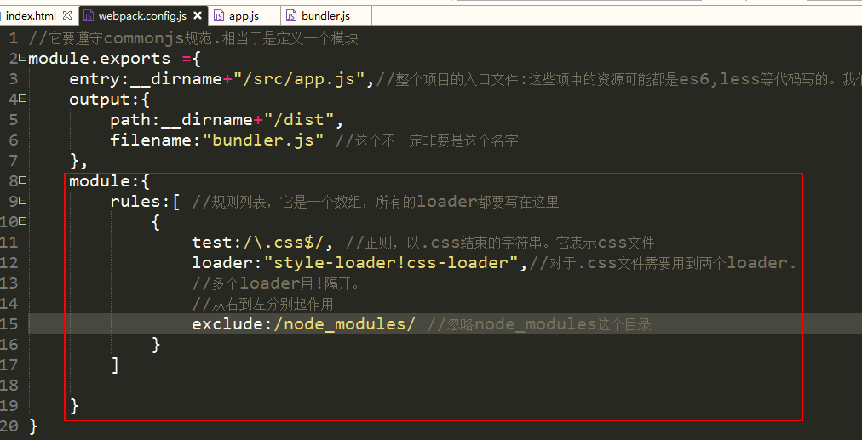

再次运行webpack命令

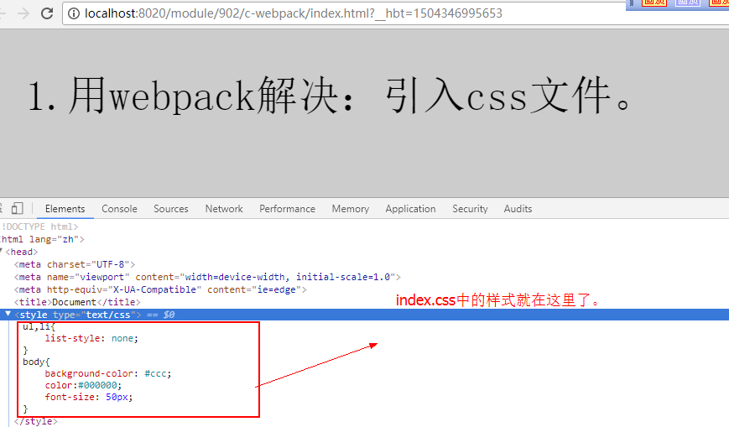

通过npm scripts去操作webpack
在package.json配置中，有一个scripts配置项，其作用是配置使用npm引导执行任务。
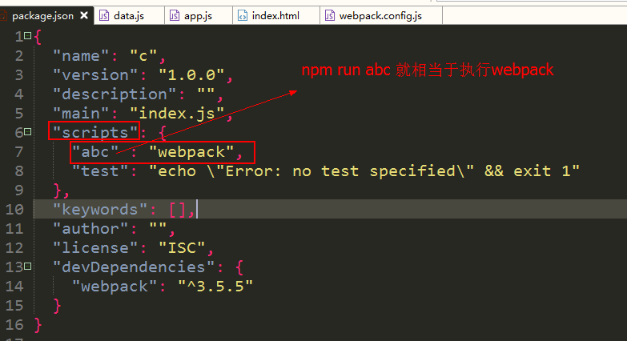

这个命令是可以自己取名字，我们一般叫 “build”。

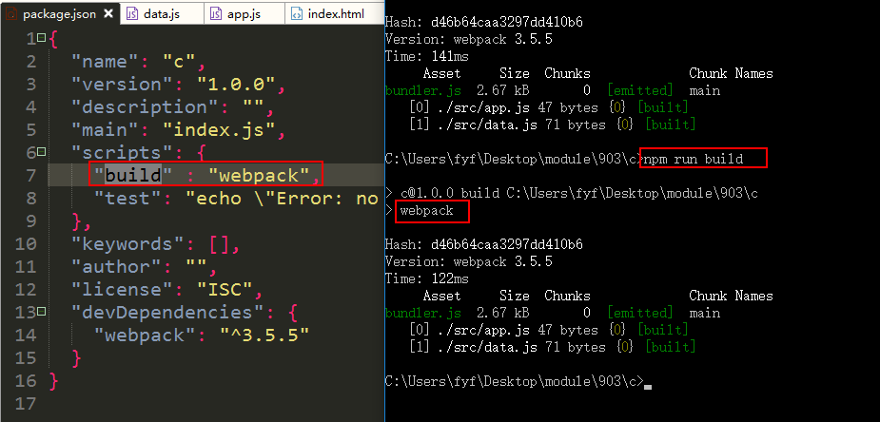

我们现在，每一次修改源文件 ，都要去重新build，这样很麻烦。有没有一个东西，可以帮助我们去检测源文件的改动，然后，自己重新build。

这就是自动打包，有两个方案：
- webpack -w
- 引入一个服务器

自动打包

方案1：webpack -w

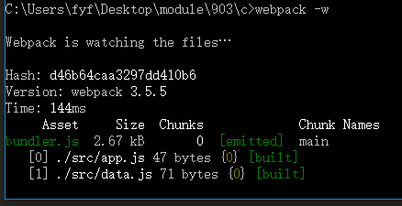

此时，对app.js和data.js的修改都会导致它自动重新打包。

Ctrl+c可以结束webpack -w 这个命令。

另外，你也可以把这个命令写在package.json中：

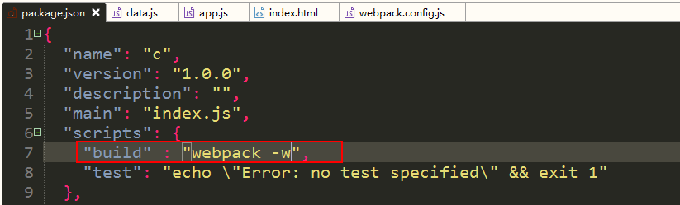

上面的方案中，只能自动打包bundler.js，但在index.html中，我们还要手动去刷新这个页面，才能看到效果。

我们想更懒一点：源代码改动之后，html页面自动刷新。

下面这种方案

方案2：构建本地服务器 监测代码变化并自动刷新

理解服务器方式

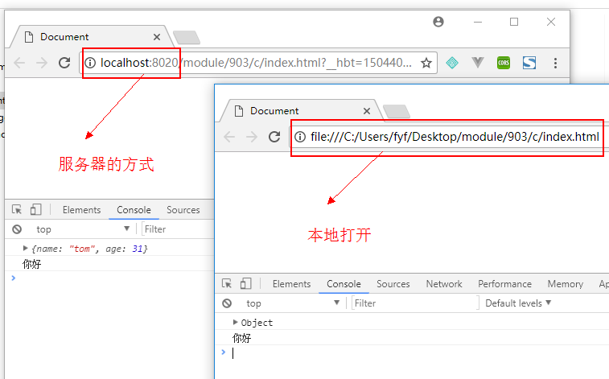

如果是服务器的方式，则其它人的电脑也可以访问你这个页面。

第一步：下载一个包：webpack-dev-server
npm install --save-dev webpack-dev-server

--save-dev 在包名的前面还是后面，都没有区别

第二步：进行webpack.config.js的配置
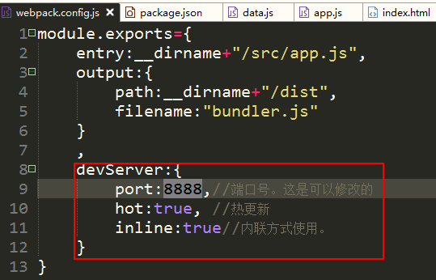

第三步：启用服务器
直接在控制台中去输入命令，会报错。
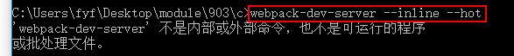

原因是：
Webpack-dev-server这个可执行文件不在根目录下，而是被放在了：
node_modules\.bin\webpack-dev-server。

所以你在当前的根目录下是不能直接访问的。

为了解决这个问题，我们可以在package.json中再次添加一个scripts命令：

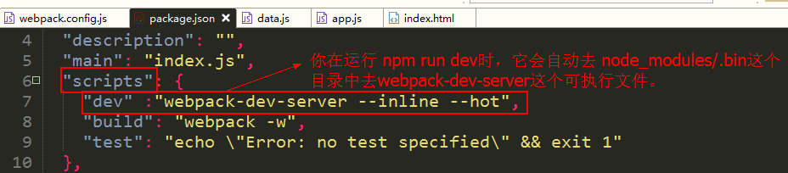

package.json中的scripts已经默认在命令前添加了node_modules/.bin路径。

再次去运行npm run dev:

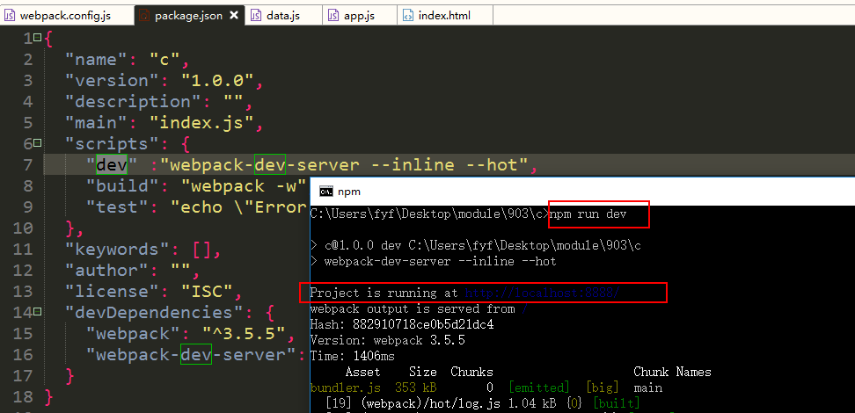

说明服务器已经开启了，但不好的消息是：我们需要手动去浏览器中打开这个地址，如下 ：

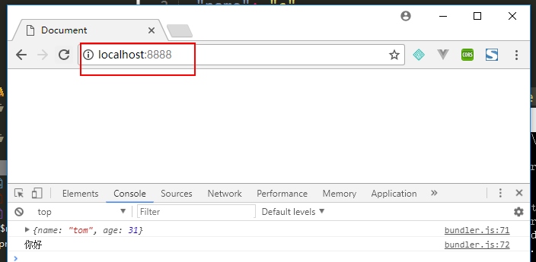

第四步：修改index中的bundler文件的地址
修改index.html中script的src属性为http://localhost:端口号/bundle.js

8881是端口号，要与你的配置中的设置保持一致。

第五步：检查一下是否会自动更新
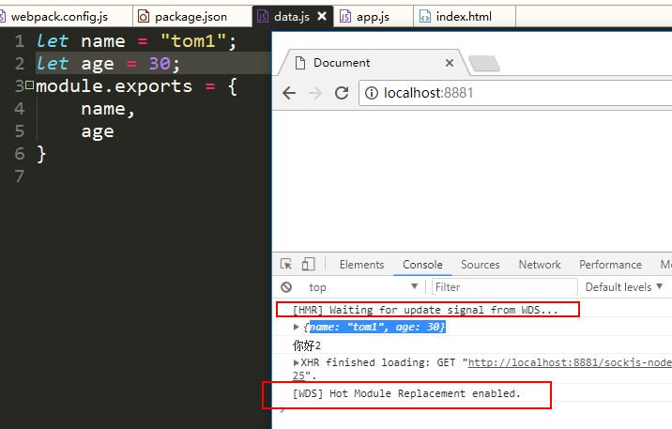

理解时时更新
为什么能够时时去更新？是因为真正的bundler.js并没有生成，你看到的只是存在于内存当中的bunlder.js。你每一次的修改源文件，只是在内存当中生成一个虚拟的bunlder.js（在硬盘上，bundler.js并没有更新）。

处理css预处理文件-less
css预处理器是对原生css的拓展，常见的有：
- Less Loader
- Sass Loader
- Stylus Loader

步骤

第一步：安装两个包
npm install --save-dev less-loader less

第二步：修改webpack.config.js
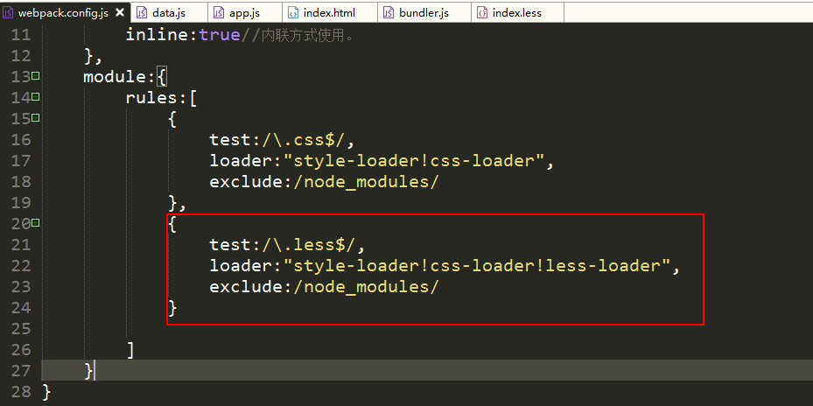

第三步 ：准备less文件，并在app.js中引入
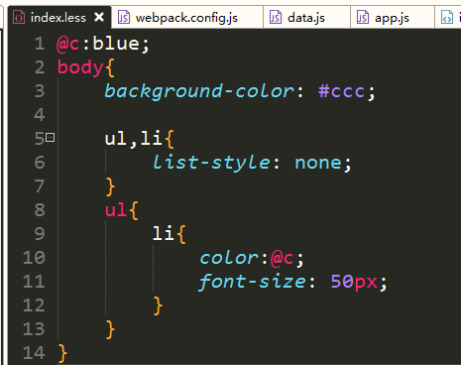

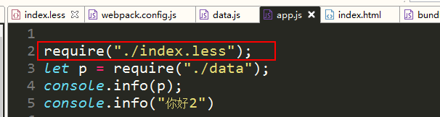

第四步 ：运行npm run dev 查看效果

npm run dev 是我们前面在构建本地服务器时，自己在package.json中设置的scripts。

处理css中浏览器前缀的问题

步骤

第一步：安装两个包
npm install postcss-loader autoprefixer --save-dev

第二步：修改webpack.config.js
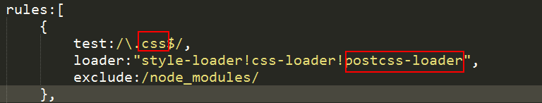

第三步：创建postcss.config.js
文件的内容如下：

module.exports = {
plugins: [
require('autoprefixer')
]
}

第四步：编写一个测试用的css文件
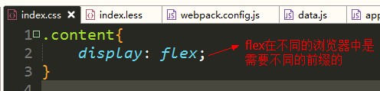

在index.html中，修改一下；
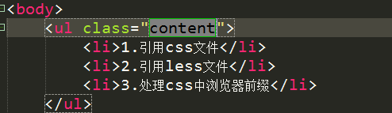
在app.js引入index.css
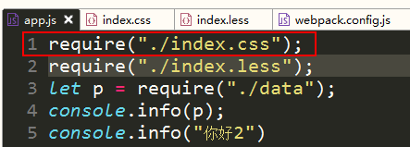

启动：npm run dev

查看效果：

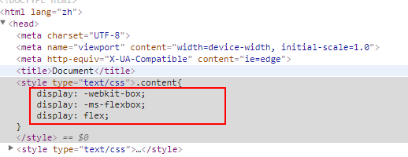

让less中的flex也有前缀
只需要去修改一下配置文件：

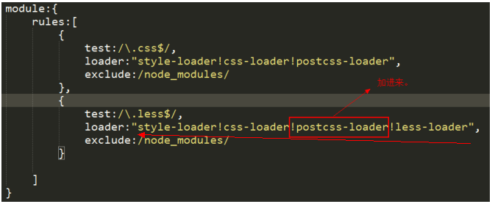

解释一下：
对于.less文件，我们会从右到左用四个loader去处理。
- less-loader:把 .less -- > .css
- Postcss-loader:把css中加前缀
- Css-loader:处理css文件
- Styel-loader:把内容放在页面中的style标签中。

处理es6
把es6转成es5的代码，要用到babel.

步骤：

第一步：安装包

npm install babel-core babel-loader babel-preset-es2015 babel-preset-stage-2 --save-dev

第二步：修改webpack.config.js文件

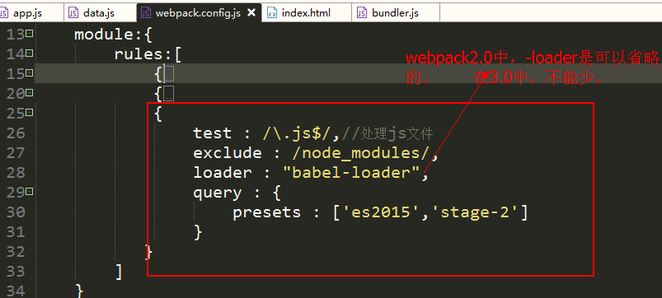

第三步：编写es6的模块化，测试一下
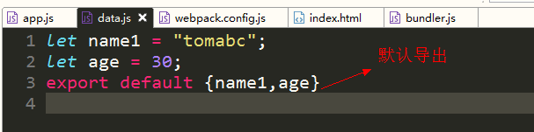

下面是引入模块
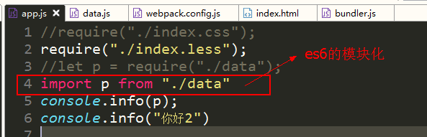

第四步：启动项目 npm run dev 查看结果

插件Plugins

插件（Plugins）是用来拓展Webpack功能的，它们会在整个构建过程中生效，执行相关的任务。
插件可以完成更多 loader 不能完成的功能。

分成两类
- webpack内置插件

- 第三方插件

内置插件：BannerPlugin

它的作用可以在文件的头部插入一条说明性的文字。

使用步骤

1.修改webpack.config.js文件
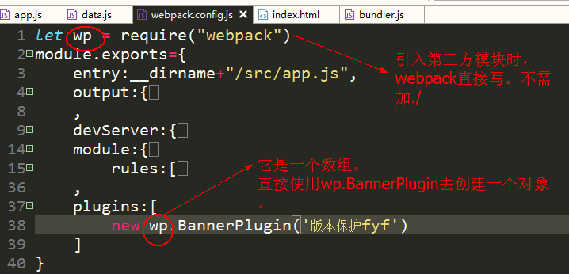

保存之后，直接通过webpack命令再次去打包：

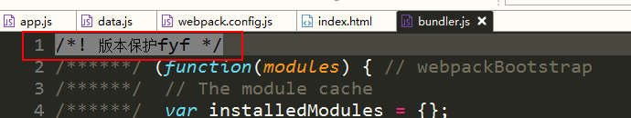

内置插件：对js文件进行压缩UglifyJsPlugin

你可以对bundler.js文件进行压缩操作。只需要使用内置的插件UglifyJsPlugin.

使用方法：

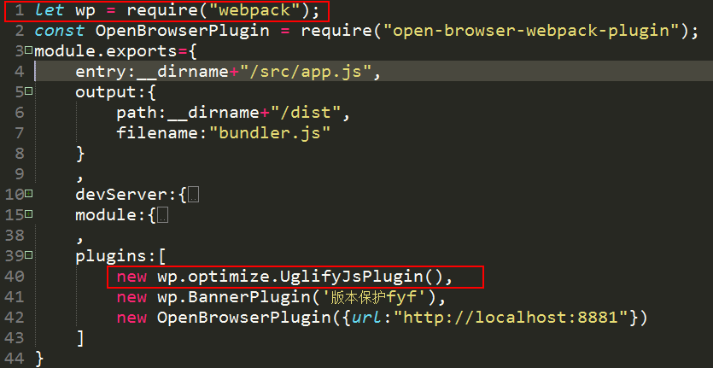

通过：webpack打包。

结果如下：
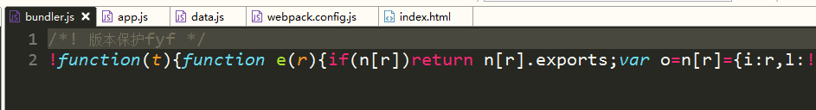

这个过程 ，你一定要保证是设置了babel的。否则，如果你的代码有es6的代码，而你又没有引入babel处理，则压缩的过程就会报错。

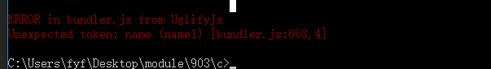

外部插件：自动打开浏览器
每次我们去 npm dev run 时，还需要手动去打开浏览器。这里 ，我们可以自己安装一个插件，它可以帮助我们自动打开浏览器。

1.安装包
npm install open-browser-webpack-plugin --save-dev

2.修改webpack.config.js文件
添加一个插件。
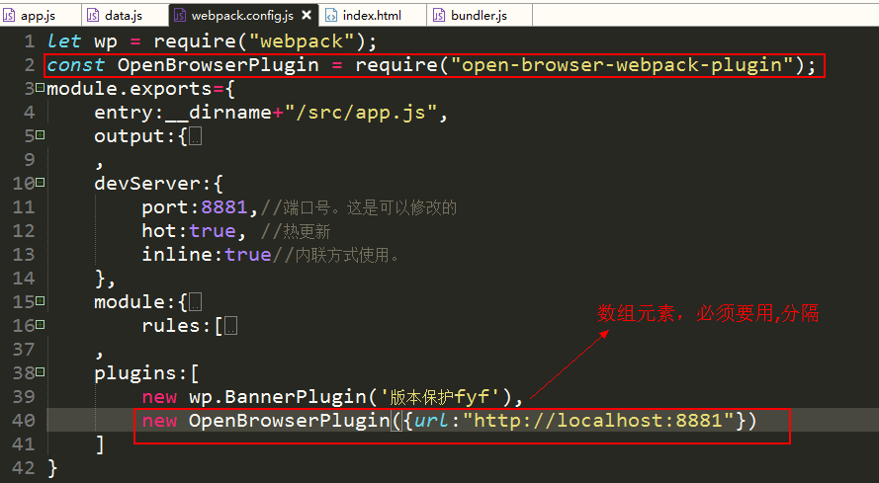
Url:就是浏览器要打开的地址。要与上面的devserver中的配置要保持一致。

3.再次运行 npm run dev

可以看到这个地址已经被浏览器打开了。

总结
NPM:我们通过npm去下载别人写的好模块。
模块化：如何写一个模块。
Webpack：打包工具。一个文件（不仅是js文件，还包括css,img,字体....）就是一个模块。

布置作业
- 把打气球游戏代码，用es6的模块化规范去改写代码
- 用webpack去打包，让它只有一个js文件。
- 去npm上去注册一个帐号。通过npm publish去发布的你的代码到npm上。最后的目标的是，我在本地，通过npm install ****** 就可以下载你的代码 。

如何上传代码到npm
- npmjs.org 注册一个帐号
- 在本地打包
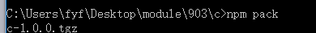

c-1.0.0

.tgz是一种压缩文件格式。

- Npm adduser 在本地登陆
